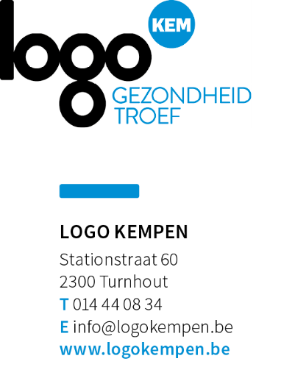
BERICHTEN VOOR SOCIALE MEDIA
GEZOND BINNEN
Auteur: Logo Kempen vzw
Publicatiedatum: november
Hou je kot gezond.
4 vuistregels voor een gezond binnenmilieu.

Vandaag start de Week van Gezond Binnen! Doe de check check check van 4 vuistregels en #houjekotgezond! 👊👊👊👊 #gezondbinnen | 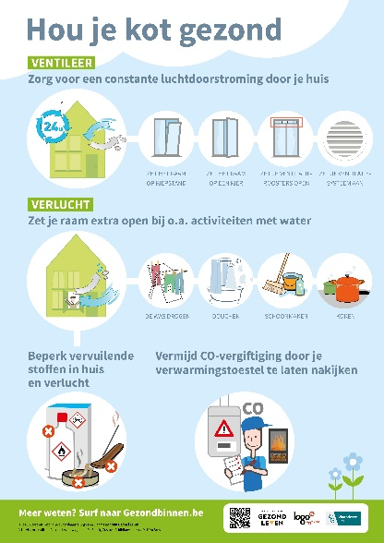
Hou je kot gezond! Vuistregel 1 👊 van de 4 👊👊👊👊: Ventileer!! #houjekotgezond #gezondbinnen | 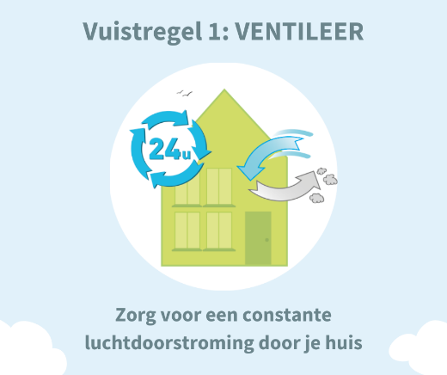
Hou je kot gezond! Vuistregel 2 👊👊 van de 4 👊👊👊👊: Verlucht!! #houjekotgezond #gezondbinnen | 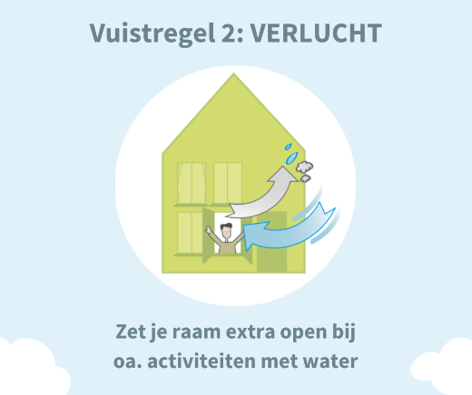
Hou je kot gezond! Vuistregel 3 👊👊👊 van de 4 👊👊👊👊: Beperk vervuilende stoffen in huis!! #houjekotgezond #gezondbinnen | 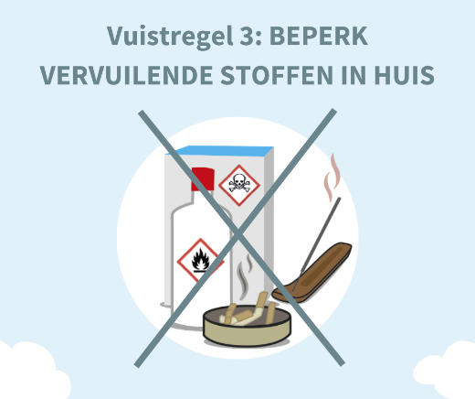
Hou je kot gezond! Vuistregel 4 👊👊👊👊 van de 4 👊👊👊👊: Vermijd CO-vergiftiging!! #houjekotgezond #gezondbinnen | 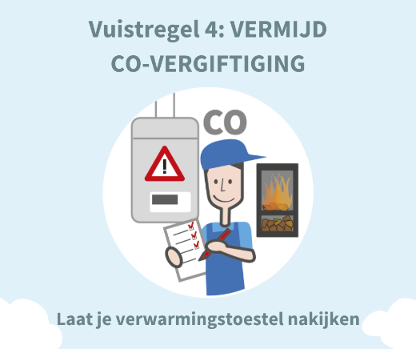
Meer info:
https://www.gezondleven.be/themas/gezondheid-en-milieu/gezond-binnen/vuistregels-voor-een-gezond-binnenmilieu

